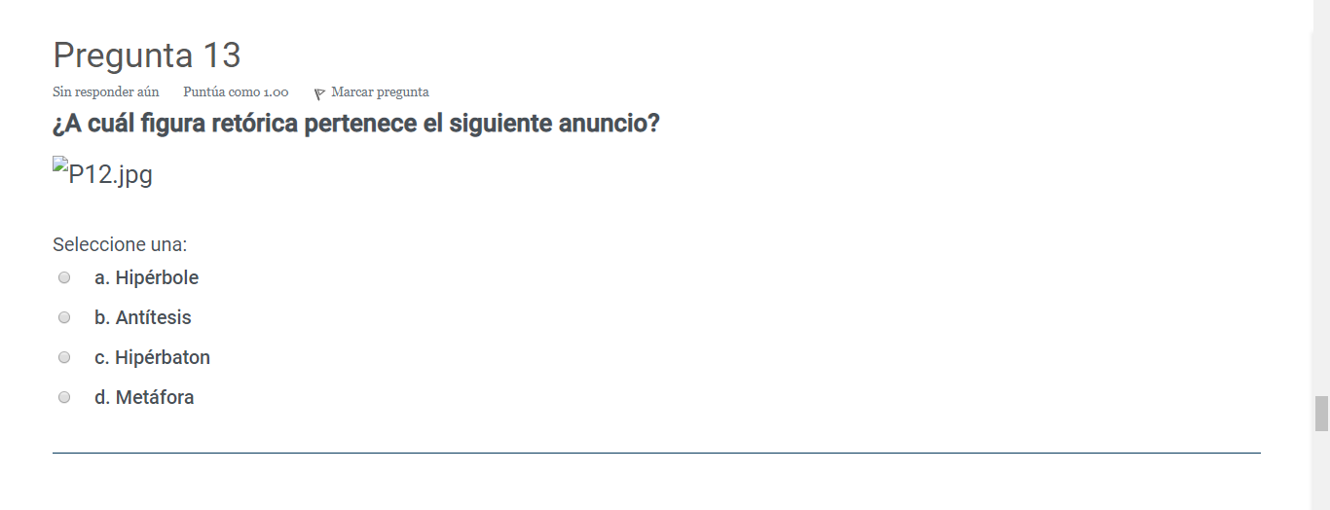
La pregunta no se puede contestar, ya que la imagen del anuncio no aparece.

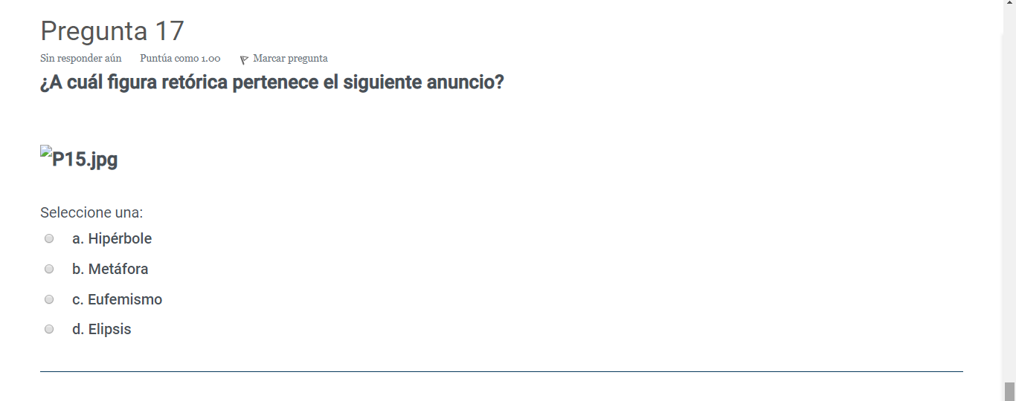
La pregunta no se puede contestar, ya que la imagen del anuncio no aparece.

